ОБРАЗЕЦ ЗАПОЛНЕНИЯ!!!!!!!!!!!!!!!!!!!

Уведомление
об окончании строительства или реконструкции объекта
индивидуального жилищного строительства или садового дома

"_10_" _октября_ 2018 г.

Администрация Златоустовского городского круга
(наименование уполномоченного на выдачу разрешений на строительство
федерального органа исполнительной власти, органа исполнительной
власти субъекта Российской Федерации, органа местного самоуправления)

1. Сведения о застройщике

1.1 | Сведения о физическом лице, в случае если застройщиком является физическое лицо:
1.1.1 | Фамилия, имя, отчество (при наличии) | Иванов Иван Иванович  (указываются все правообладатели земельного участка и ижд)
1.1.2 | Место жительства | Челябинская обл., г.Златоуст, ул.им.Ленина, д.№ 10
1.1.3 | Реквизиты документа, удостоверяющего личность | Паспорт 7503 097652, выдан 29.05.12 ОУФМС России по Челябинской обл.
1.2 | Сведения о юридическом лице, в случае если застройщиком является юридическое лицо:
1.2.1 | Наименование
1.2.2 | Место нахождения
1.2.3 | Государственный регистрационный номер записи о государственной регистрации юридического лица в едином государственном реестре юридических лиц, за исключением случая, если заявителем является иностранное юридическое лицо
1.2.4 | Идентификационный номер налогоплательщика, за исключением случая, если заявителем является иностранное юридическое лицо | ИНН 182564379516

2. Сведения о земельном участке

2.1 | Кадастровый номер земельного участка (при наличии) | 74:25:0307105:46
2.2 | Адрес или описание местоположения земельного участка | Челябинская обл., г.Златоуст, ул.Таганайская, дом №1
2.3 | Сведения о праве застройщика на земельный участок(правоустанавливающие документы) | Свидетельство о государственной регистрации № 74 АД 962812  (Договор аренды земельного участка № 15 от 01.01.2018г.), (Выписка из ЕГРН от 01.02.2019г.)
2.4 | Сведения о наличии прав иных лиц на земельный участок (при наличии) | Например, обременение ипотекой, банк, субаренда и другое)
2.5 | Сведения о виде разрешенного использования земельного участка | Для индивидуального жилого дома или ведения личного подсобного хозяйства (в соответствии с видом разрешенного использования, установленного в договоре аренды земли, свидетельстве государственной регистрации права)

3. Сведения об объекте капитального строительства

3.1 | Сведения о виде разрешенного использования объекта капитального строительства (объект индивидуального жилищного строительства или садовый дом) | индивидуальный жилой дом
3.2 | Цель подачи уведомления  (строительство или реконструкция) | строительство
3.3 | Сведения о параметрах:
3.3.1 | Количество надземных этажей | 2
3.3.2 | Высота | До 20 м.
3.3.3 | Сведения об отступах от границ земельного участка
 | Расстояние до границы соседнего участка | Не менее 3 м.
 | Расстояние до границы постройки для содержания мелкого скота и птицы | Не менее 4 м.
 | Расстояние от других построек | Не менее 1 м.
 | Расстояние от стволов деревьев, кустарников | не менее 4 м.
 | Указать наличие инженерных сетей (газ, теплотрасса, линия электропередач) | теплотрасса
 | Указать наличие санитарно-защитных зон (если вы владеете данной информацией) | Водоохранная зона
3.3.4 | Площадь застройки | 100 кв.м

4. Схематичное изображение построенного или реконструированного
объекта капитального строительства на земельном участке

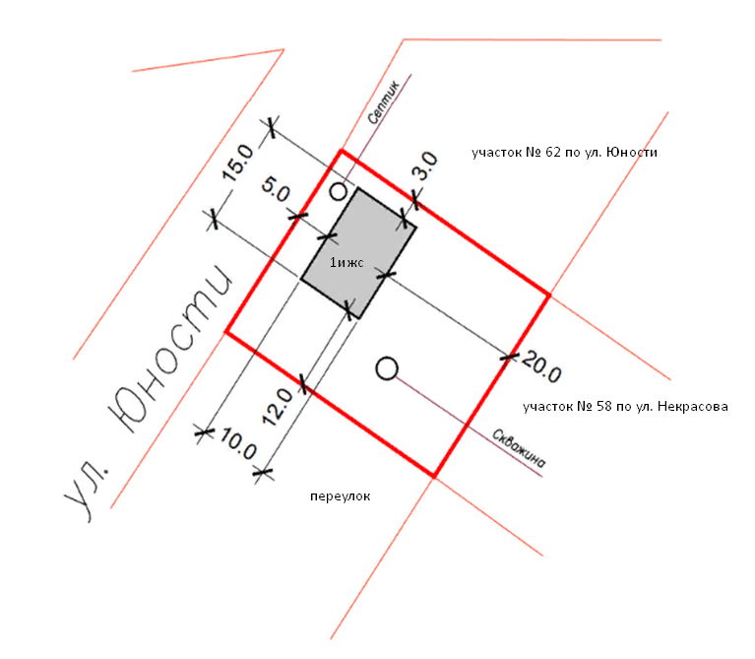

Почтовый адрес и (или) адрес электронной почты для связи:
Челябинская обл., г.Златоуст, ул._Ленина, дом 10, iv.iv.iv@mail.ru

Уведомление о соответствии построенных или реконструированных объектаиндивидуального жилищного строительства или садового дома требованиямзаконодательства о градостроительной деятельности либо о несоответствиипостроенных или реконструированных объекта индивидуального жилищногостроительства или садового доматребованиям законодательства оградостроительной деятельности прошу направить следующим способом: __направить на почтовый адрес____________________________________________
(путем направления на почтовый адрес и (или) адрес электронной почты илинарочным в уполномоченном на выдачу разрешений на строительство федеральноморгане исполнительной власти, органе исполнительной власти субъектаРоссийской Федерации или органе местного самоуправления, в том числе черезмногофункциональный центр)
Настоящим уведомлением подтверждаю, что индивидуальный жилой дом_____________
(объект индивидуального жилищного строительства или садовый дом)
не предназначен для раздела на самостоятельные объекты недвижимости, атакже оплату государственной пошлины за осуществление государственнойрегистрации прав №1458965_________________________________________________________
(реквизиты платежного документа)

Настоящим уведомлением я Иванов Иван Иванович
(фамилия, имя, отчество (при наличии)
даю согласие на обработку персональных данных (в случае если застройщикомявляется физическое лицо).

___________________________ ___________ __Иванов_____________________________
(должность, в случае если (подпись) (расшифровка подписи)
застройщиком является
юридическое лицо)
М.П.
(при наличии)

К настоящему уведомлению прилагается:
_____________________________________________________________________________________
___________________________________________________________ _______________________(документы, предусмотренные частью 16 статьи 55 Градостроительного кодекса Российской Федерации (Собрание законодательства Российской Федерации, 2005, N 1, ст. 16; 2006, N 31, ст. 3442; N 52, ст. 5498; 2008, N 20, ст. 2251; N 30, ст. 3616; 2009, N 48, ст. 5711; 2010, N 31, ст. 4195; 2011, N 13, ст. 1688;N 27, ст. 3880; N 30, ст. 4591; N 49, ст. 7015; 2012, N 26, ст. 3446; 2014, N 43, ст. 5799; 2015, N 29, ст. 4342, 4378; 2016, N 1, ст. 79; 2016, N 26, ст. 3867; 2016, N 27, ст. 4294, 4303, 4305, 4306; 2016, N 52, ст. 7494;2018, N 32, ст. 5133, 5134, 5135)
- документ, подтверждающий полномочия представителя застройщика, в случае, если уведомление о планируемом строительстве направлено представителем застройщика;
-заверенный перевод на русский язык документов о государственной регистрации юридического лица в соответствии с законодательством иностранного государства в случае, если застройщиком является иностранное юридическое лицо;
- технический план объекта индивидуального жилищного строительства или садового дома;
- заключенное между правообладателями земельного участка соглашение об определении их долей в праве общей долевой собственности на построенные или реконструированные объект индивидуального жилищного строительства или садовый дом в случае, если земельный участок, на котором построен или реконструирован объект индивидуального жилищного строительства или садовый дом, принадлежит двум и более гражданам на праве общей долевой собственности или на праве аренды со множественностью лиц на стороне арендатора.

